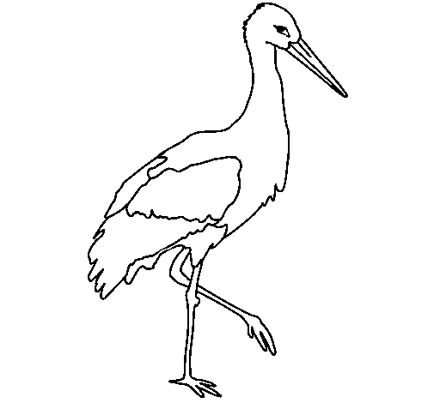 + =
+=
- =
- =
Daugiau – Mažiau – Lygu

